

PROJETO APLICADO I PARTICIPANTES:
NOME: | RA:
Beatriz Ribeiro Porto Liberato | 10441384
Dalicio Pereira de Novaes Junior | 10441535
Pedro Lima da Silva Junior | 10729027

SUMÁRIO:

Definição da Organização Escolhida
  - Breve histórico e propósito da organização.
  - Missão e valores.

Área de Atuação
  - Setor de mercado.
  - Principais atividades e serviços.

Apresentação dos Dados (Metadados)
  - Fonte e informações do dataset.
  - Principais colunas e significados.

Objetivo do projeto
- Proposta Analítica
  - Descrição da proposta analítica
  - Pipeline de dados
- Scripts da Análise Exploratória em Python
- Análise Exploratória
- Esboço do Storytelling
8.1 Descrição do problema
8.2 Proposta analítica
8.3 Dados disponiveis
8.4 Análise exploratória
8.5 Restultados pretendidos
- Github
- Cronograma

CAPÍTULO 1:

Definição da Organização Escolhida

  - A organização escolhida para este projeto é a Amazon, uma das maiores plataformas de e-commerce do mundo, que opera no varejo online e oferece uma ampla gama de produtos, desde livros, eletrônicos, vestuário, alimentos, até serviços digitais como streaming e computação em nuvem (AWS).
O principal objetivo da Amazon é ser a empresa mais centrada no cliente do mundo. A empresa busca criar uma experiência de compra única e conveniente, oferecendo aos seus clientes uma variedade imensa de produtos, preços competitivos e serviços inovadores.

Missão da Amazon:
"Ser a empresa mais centrada no cliente do mundo, onde os clientes possam encontrar e descobrir qualquer coisa que queiram comprar online, e se esforçar para oferecer os preços mais baixos possíveis."

Valores e Princípios da Amazon:
A empresa segue Princípios de Liderança, que guiam suas decisões e cultura. Alguns dos principais são:
    - Obsessão pelo Cliente – O cliente sempre vem em primeiro lugar.
    - Inovação e Criatividade – Busca constante por novas soluções.
    - Excelência Operacional – Eficiência e melhoria contínua.
    - Mentalidade de Longo Prazo – Prioriza crescimento sustentável.
    - Proatividade e Responsabilidade – Incentiva autonomia e liderança em todos os níveis.

.

CAPÍTULO 2:

Área de Atuação:

A Amazon é uma empresa multinacional que atua em diversos setores, com foco principal no comércio eletrônico, tecnologia e serviços de nuvem. Seu modelo de negócios combina a venda de produtos e serviços digitais, além da oferta de infraestrutura tecnológica para empresas.

Setor de Mercado
A Amazon opera em múltiplos setores, incluindo:
    - Comércio Eletrônico – Maior varejista online do mundo, vendendo produtos próprios e de terceiros.
    - Tecnologia e Computação em Nuvem – Através da Amazon Web Services (AWS), fornece serviços de infraestrutura digital.
    - Entretenimento e Mídia – Com Amazon Prime Video, Amazon Music e Twitch.
    - Dispositivos Eletrônicos – Como Kindle, Echo (Alexa) e Fire TV.
    - Logística e Entrega – Infraestrutura robusta para distribuição de produtos.
    - Inteligência Artificial e Automação – Desenvolvimento de IA, assistentes virtuais e robótica para otimizar operações.

Principais Atividades e Serviços
A Amazon oferece um amplo portfólio de produtos e serviços, incluindo:
    - Marketplace e Vendas Diretas – Plataforma que conecta vendedores e compradores.
    - Amazon Web Services (AWS) – Serviços de computação em nuvem para empresas.
    - Amazon Prime – Assinatura que inclui streaming, frete grátis e benefícios exclusivos.
    - Logística e Fulfillment – Armazenamento, embalagem e envio de produtos para vendedores.

    - Amazon Fresh e Whole Foods – Venda e entrega de alimentos e produtos frescos.
    - Desenvolvimento de IA e Automação – Tecnologias como Alexa e algoritmos de recomendação.
A Amazon atua em diversos segmentos de mercado, porém o segmento de e- commerce será o foco deste estudo, utilizando o dataset público da Kaggle de vendas de 2022 da Amazon para analisar o impacto dos descontos nas vendas e o desempenho de diferentes categorias de produtos.

CAPÍTULO 3:

Apresentação dos Dados (Metadados)

  - Para realizar essa análise de otimização de descontos, será utilizado o Amazon Sales Dataset.
Link para o Dataset: https://www.kaggle.com/datasets/karkavelrajaj/amazon- sales-dataset

    - Tipo de arquivo: CSV
    - Origem dos Dados: Dataset aberto, coletado da plataforma Kaggle.
    - Sensibilidade: Não contém dados sensíveis ou pessoais identificáveis. Contém informações sobre vendas e avaliações de produtos.
    - Validade: Dataset gerado em 2022. Dados obsoletos após 2023 para análise atual.
    - Informações Adicionais: O dataset cobre vendas de produtos em diversas categorias, incluindo preços, avaliações e descontos.
    - Restrições de Uso: Não contém dados pessoais identificáveis, mas deve ser tratado conforme a legislação vigente.
    - Tipos de Dados: A maioria dos dados é de tipo texto (string), o que indica que é necessário realizar algumas conversões antes de análises quantitativas. Colunas como discounted_price, actual_price e rating_count devem ser convertidas para números para cálculos precisos.
    - No total temos 16 colunas, e utilizaremos 6 colunas.
    - O dataset possui 1463 registros.
  - Principais colunas e significados:
- category: Categoria do produto (ex: Eletrônicos, Utensilios Domésticos, Tecnologia).
- discounted_price: Preço do produto com desconto.
- actual_price: Preço original do produto.
- discount_percentage: Percentual de desconto aplicado no produto.
- rating: Avaliação média do produto pelos usuários.
- rating_count: Quantidade de avaliações do produto.

CAPÍTULO 4:

Objetivo do projeto
O objetivo deste estudo é entender como os descontos impactam o comportamento de compra dos consumidores na Amazon. A partir dos dados de vendas de 2022, vamos analisar o desconto dos produtos e como ele se refletem no desempenho das avaliações dos clientes.
Queremos descobrir quais categorias de produtos têm o melhor desempenho com descontos e quais estratégias de desconto realmente fazem a diferença nas avaliações. O intuito é fornecer insights que possam ajudar a Amazon a otimizar suas estratégias de vendas e promoções, melhorando tanto a satisfação dos clientes.
Ao segmentarmos as categorias de produtos, e segmentarmos por percentual de valor de desconto, quais produtos possuem desempenho melhor de avaliações.

CAPÍTULO 5:
PROPOSTA ANALITICA

  - O principal objetivo desta análise é determinar se existe relação linear entre o desconto de determinado produto e a avaliação dele, levando em consideração o desconto aplicado.
O problema a ser resolvido pode ser descrito pelas seguintes perguntas:
    - Quais categorias de produtos apresentam o maior desempenho em relação aos descontos oferecidos?
    - Existe alguma correlação entre o valor do desconto com a nota e quantidade de avaliações?
    - Ao segmentar as categorias de produtos, e segmentarmos por percentual de valor de desconto, quais produtos possuem desempenho melhor de avaliações?
    - Desconsiderando o valor total de um produto, mas sim a sua categoria e produtos similar, maiores descontos implicam em aumento de nota e quantidade de avaliação?
    - Quanto maior a porcentagem de desconto, está impactando em mais notas de avalições?

A proposta desta análise é verificar a existência de uma correlação linear entre desconto e avaliação. A análise será dividida nas seguintes etapas:

    - Segmentação dos Produtos por Categoria: Os produtos serão segmentados por categoria (por exemplo, Eletrônicos, Utensílios
Domésticos, Tecnologia), para entender quais categorias apresentam melhor desempenho com diferentes níveis de desconto.
    - Relação entre Desconto e Desempenho das avaliações: Será analisada a relação entre o valor do desconto e o desempenho das avaliações, considerando as avaliações (rating) e o número de avaliações (rating_count).
    - Buscaremos identificar padrões ou categorias que apresentam maior sucesso de avaliações quando aplicados maiores descontos.

Intuição pré-análise: Produtos de categorias mais baratas, ex: utensílios domésticos, provavelmente não são muito impactados por descontos.
Entretanto, produtos de categorias mais caras, exemplo: tecnologia, provavelmente são muito impactados por descontos.

  - O pipeline de dados será desenvolvido em várias etapas:

Coleta e Limpeza de Dados:
    - Carregar o dataset e realizar a limpeza de dados. Isso incluirá a conversão de colunas com valores de texto para tipos numéricos, o preenchimento de valores ausentes e a remoção de outliers e caracteres especiais.

Análise Exploratória:
    - Realizar análises sobre medidas de tendencia de centralidade e variação das colunas principais e utilizar matrizes de correlação para explorar a relação entre as variáveis.
    - Compreender melhor os dados e as relações entre o desconto e as avaliações, visualizar a distribuição dos descontos (discount_percentage) e das vendas (rating_count).
    - Analisar a correlação entre desconto e avaliações.

Modelagem (se necessário):
    - Caso necessário, aplicar modelos estatísticos ou de machine learning (como regressão) para identificar padrões significativos entre desconto e vendas.

Segmentação por Categoria de Produto:
    - Analisar o impacto do desconto nas avaliações por categoria de produto.
    - Agrupar os dados por categoria e calcular a média de desconto e avaliações para cada categoria.

Geração de Insights e Conclusões
    - Com base na análise realizada, gerar insights e conclusões sobre como os descontos influenciam as avaliações.

Apresentação dos Resultados:

    - Visualizar os resultados da análise através de gráficos e tabelas que mostrem o impacto do desconto no desempenho de avaliações por categoria.

CAPÍTULO 6

Scripts da Análise Exploratória em Python

O script estará disponível em nosso Github, a partir do link:
https://github.com/PedroJunior56/Otimiza-o-Inteligente-de-Descontos-na- Amazon/blob/main/scripts/projeto_aplicado_1.ipynb

CAPÍTULO 7

Análise Exploratória da Correlação entre Descontos e Avaliações na Amazon
Objetivo O objetivo desta análise exploratória foi investigar a existência de uma possível correlação entre o percentual de descontos aplicados a produtos e suas respectivas avaliações (nota atribuída pelos clientes) e o número de avaliações recebidas. A hipótese inicial era que a oferta de descontos pudesse influenciar positivamente na avaliação dos produtos ou na quantidade de feedbacks deixados pelos consumidores.
Execução da Análise Para garantir um estudo preciso e organizado, realizamos as seguintes etapas:
- Seleção de Dados Relevantes: Foram extraídas apenas as colunas essenciais para a investigação, ou seja, aquelas que contêm
informações quantitativas ou segmentação por categorias.
- Limpeza de Dados: Para evitar vieses e erros nas análises estatísticas, foi feita uma limpeza dos dados, que incluiu:
  - Remoção de valores nulos ou inconsistentes.
  - Exclusão de caracteres especiais.
  - Conversão de tipos de dados nas coluna (strings foram convertidas para float e int, conforme apropriado).
- Cálculo da Correlação Linear: Foi aplicada a métrica do coeficiente de Pearson para medir a força e a direção da relação entre as variáveis

analisadas. Inicialmente, o coeficiente foi calculado para todo o conjunto de dados.
Segmentação por Categoria: Como não foram observadas correlações
significativas na análise inicial, os produtos foram segmentados pelas seguintes categorias:
-computers_accessories;
-electronics;
-home;
-office
Para verificar se havia alguma influência em grupos específicos. Novamente, foram calculados os coeficientes de correlação para cada categoria separadamente. Obtivemos os valores de mean (media), median (mediana), min (mínimo), max (máximo) e std (desvio padrão), onde as medidas de tendência de dispersão e centralidade resultaram em:
- Eletronics:
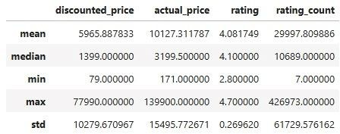

- Computers_accessories:
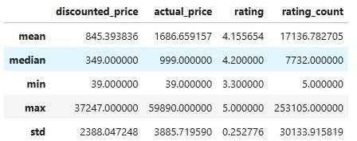

- Home:
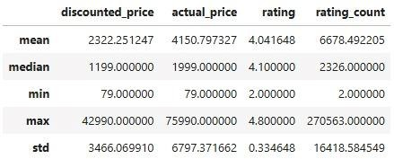

- Office:
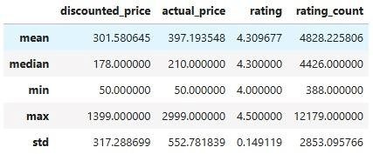

Fazendo a matriz de correlação linear segmentada por categoria, chegamos aos seguintes resultados:
- Eletronics:
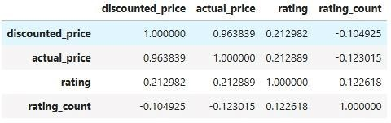
- Computers_accessories:
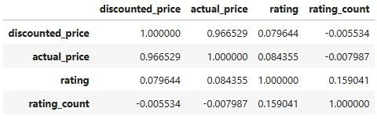

- Home:
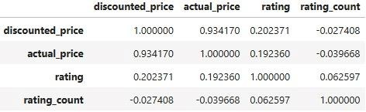
- Office:
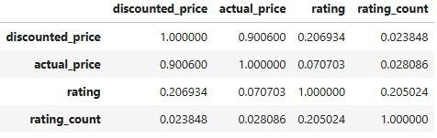

Após analisarmos todos esses fatores, chegamos à conclusão de que não há uma correlação estatisticamente significativa entre o percentual de desconto dos produtos e as avaliações recebidas (tanto em termos de nota quanto de quantidade de feedbacks). Nem mesmo a segmentação por categorias de produtos alterou esse padrão, pois os coeficientes de correlação continuaram baixos e sem significância estatística.
A ausência de correlação pode ser explicada por diversos fatores externos que influenciam a avaliação dos produtos, como qualidade do produto, reputação da marca, expectativa dos consumidores e experiência de compra. É possível que os descontos impactem decisões de compra, mas não necessariamente o julgamento sobre o produto após a aquisição.
Todas as análises foram realizadas utilizando Python e a ferramenta Jupyter Notebook.

CAPÍTULO 8:

Esboço do Storytelling

Somos do grupo 2 formado por:

- Beatriz Ribeiro Porto Liberato
- Dalicio Pereira de Novaes Junior
- Pedro Lima da Silva Junior

Nome do nosso projeto é Otimização Inteligente de Descontos na Amazon: Uma Análise da Relação entre Desconto e Avaliação de Produtos, onde nosso objetivo é investigar se existe correlação entre o percentual de desconto oferecido em um produto e o desempenho de suas avaliações.

A organização analisada é a Amazon, uma das maiores empresas de e-commerce do mundo, com atuação global e uma forte presença em diversos setores como varejo, computação em nuvem, dispositivos eletrônicos e entretenimento.
Nosso foco é no setor de e-commerce, mais especificamente em como os percentuais de desconto impactam as avaliações.

  - Descrição do problema: Apesar de a Amazon utilizar amplamente descontos para estimular vendas, ainda existe pouca compreensão sobre como esses descontos afetam as avaliações dos consumidores, acreditamos que descontos sobre os produtos possuem um impacto notável nas vendas. Mas seria também esse impacto sentido na quantidade e qualidade das avaliações númericas? De tal forma, acreditamos que empresas como a Amazon, e e-commerce no geral, podem ser mais assertivas em suas campanhas de marketing, caso ocorra uma correlação significativa em quantidade e valor das avalições e os seus descontos aplicados.

  - Proposta analitica: O principal objetivo desta análise é determinar se existe relação linear entre o desconto de determinado produto e a avaliação dele, levando em consideração o desconto aplicado.

  - Dados disponiveis: Utilizamos um dataset público da Kaggle contendo dados de vendas de produtos da Amazon no ano de 2022. As colunas analisadas incluem
    - Categoria do produto
    - Preço original
    - Preço com desconto
    - Porcentagem de desconto
    - Avaliação média (rating)
    - Número de avaliações (rating_count)
  - Análise Exploratória: A análise exploratória foi conduzida em Python com uso de Jupyter Notebook realizando as seguintes ações:
    - Limpeza e transformação de dados
    - Cálculo de correlação entre desconto e avaliações
    - Segmentação por categorias (como eletrônicos, casa, escritório)
    - Análise estatística de média, desvio padrão e distribuição
    - Visualização por histograma.

  - Resultados Pretendidos: Esperávamos encontrar uma correlação positiva entre descontos e avaliações. No entanto, os resultados mostraram baixa ou nenhuma correlação estatisticamente significativa. Mesmo ao segmentar os dados por categoria, o impacto dos descontos nas avaliações não foi consistente.
Concluímos que fatores como qualidade do produto, marca e experiência do usuário provavelmente têm mais peso nas avaliações do que o desconto em si.

CAPÍTULO 9:

Link para o Github do projeto:
https://github.com/PedroJunior56/Otimiza-o-Inteligente-de-Descontos-na- Amazon.git

CAPÍTULO 10: CRONOGRAMA PREVISTO
Data | Atividade | Responsáveis | Milestone
01/03/2025 | Encontro do grupo para realização da Parte 1 | Todo o grupo | Início da Parte 1
10/03/2025 | Entrega da Parte 1 | Todo o grupo | Conclusão da Parte 1
29/03/2025 | Encontro do grupo para reestruturação da A1 de acordo com o feedback do professor | Todo o grupo | Reestruturação da A1
27/03/2025 | Encontro do grupo para definição de responsabilidades da Parte 2 | Todo o grupo | Definição de responsabilidades da A2
28/03/2025 | Entrega da reestruturação do arquivo  para inserção dos novos tópicos do documento | Beatriz Ribeiro | Reestruturação na organização do documento
29/03/2025 | Entrega da seção de proposta analítica para A2 | Pedro Lima | Proposta analítica
02/04/2025 | Entrega do script da análise exploratória em Phyton | Dalicio Pereira  e Deborah Silverio | Script da análise exploratória
03/04/2025 | Seção de análise exploratória em grupo e a finalização do documento para entrega da A2 | Todo o grupo | Seção de analise exploratória e finalização da A2
03/04/2025 | Entrega da Parte 2 | Todo o grupo | Conclusão da Parte 2
30/04/2025 | Encontro do grupo para planejamento e definição das responsabilidades da A3 | Todo o grupo | Estruturação da Parte 3
02/05/2025 | Encontro do grupo para finalização da Parte 3 | Todo o grupo | Finalização da Parte 3
05/05/2025 | Entrega da Parte 3 | Todo o grupo | Conclusão da Parte 3
10/05/2025 | Gravação dos vídeos | Todo o grupo | Produção de vídeos
17/05/2025 | Encontro do grupo para ajustes finais e revisão | Todo o grupo | Revisão final do projeto
26/05/2025 | Entrega do projeto completo | Todo o grupo | Conclusão do projeto

